Dzień dobry moi Kochani. Ponieważ mamy coraz ładniejszą pogodę to myślę ze część z Was spędza czas w ogrodzie. Czy wiecie co robi OGRODNIK?
Dzisiaj mam dla was wiele ciekawych zabaw. Myślimy, że dzisiaj szybko minie Wam czas. Miłej zabawy.

1.Poproś Rodziców o przeczytanie listu lub jeżeli potrafisz, to samodzielnie przeczytaj treść listu.
Drogie dzieci!
Jestem ogrodnikiem, pracuję w ogrodzie
I bardzo się cieszę, że do Was przychodzę.
Dzisiaj zabawy dla Was przygotowałem.
Tu ogrodnik- Czy wiecie jak wyglądam? Spróbujcie opisać sami.
Czy wiecie co robię? Spróbujcie opowiedzieć sami.
(ogrodnik sadzi rośliny, dba o swój ogród, pielęgnuje go, aby pięknie wyglądał, robi porządek)

2.Zabawa dydaktyczna pt. ,,Co robi ogrodnik?’’
Tu ogrodnik: Jeżeli chcecie wiedzieć jak wygląda moja praca :
Obrazki na gazetce uważnie obejrzyjcie
I prawidłowo wszystkie czynności
Wykonywane przez ogrodnika nazwijcie.

Obejrzyjcie filmik edukacyjny pt.,, Ogrodnik’’http://https://www.youtube.com/watch?v=UVua081mdrI
Omówienie obejrzany film z rodzicami Powiedzcie- ,,Co robi ogrodnik?’’ : (ogrodnik - kopie łopatką, zagrabia grabkami ziemię ,sieje nasiona, następnie pielęgnuje (podlewa, plewi), czeka, aż urosną i zakwitną kwiaty, na koniec cieszy się ich pięknem)

3.A teraz łamigłówki mądrej główki- Rozwiąż zagadki słowne: ,, Czym pracuje ogrodnik?’’
Poproś rodzica, aby przeczytał Ci zagadki. Wysłuchaj treści zagadki i podaj prawidłową odpowiedź wskazując ją na ilustracji. Karta pracy. Podziel nazwy narzędzi na sylaby klaszcząc jednocześnie w dłonie. Powiedz:,, Co słychać na początku tych wyrazów, a co słychać na końcu ?’’
• Zagadki
Co kopie, chociaż nie ma nóg?
Będziesz nią ogród skopać mógł. /łopata/
• Na patyku zębów rządek,
znają je na pewno dzieci.
Służą do równania grządek,
i do uporządkowania śmieci. /grabie/
• Leci z niej woda
przez sito blaszane.
Jaka to wygoda
już kwiatki podlane! /konewka/
• Tym dziwnym pojazdem na jednym kole
Wozi ogrodnik narzędzia na pole. /taczka/

4.A teraz trochę relaksu - Obejrzyj filmik edukacyjny - Skrzat Borówka zwiedza ogród http://https://www.youtube.com/watch?v=HKbblzMIIEo
Odpowiedz na pytania na temat obejrzanego filmiku: Powiedz:
- Jakie rośliny mogą znajdować się w ogrodzie?
- Jakie zwierzęta i jakie owady można spotkać w ogrodzie?
- Jaki kwiat nazywany jest królową ogrodu
6. Czy potrafisz wymienić: ,, Jakie kwiatki posadzone były w ogrodzie? (tulipany, żonkile, bratki, stokrotki)
Jeżeli chcesz wiedzieć: , Jak wyglądają te kwiaty?’’ Obejrzyj ilustrację i nazwij kwiaty.
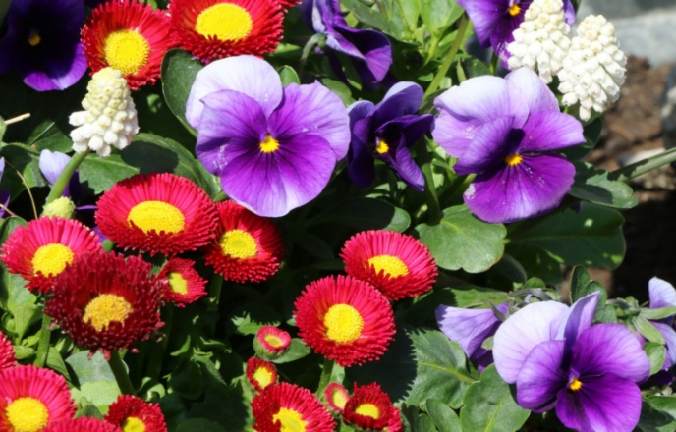

7.A teraz trochę ruchu
Zabawa ruchowa pt.,, Wiosna budzi się”. Do zabawy przygotujcie sobie chustkę pod którą możesz się schować.
Dzieci tańczą przy muzyce - piosenka; W naszym ogródeczku’’
https://www.youtube.com/watch?v=fdhmWn8bi7o

Gdy muzyka cichnie rodzice mówią hasła a dzieci wykonują czynności:
na hasło: słonko – dzieci wznoszą ręce w górę stoją na palcach chusty trzymają nad głową
na hasło: krople – naśladują padanie deszczu machają chustą w górę i w dół
na hasło: kwiat – chowają się pod chustę, przykucają na dywanie
na hasło: chmury- machają chustami nad głową w lewo i w prawo
Ilustracja ruchowa do piosenki pt. ,, Jestem sobie ogrodniczka’’ zaprezentuj wymyślony przez siebie taniec do melodii i treści piosenki.
https://www.youtube.co.

Myślę, że dzisiaj wszyscy fajnie się bawiliście. Na dzisiaj to już koniec zatem do usłyszenia jutro.
MIŁEGO DNIA. POZDRAWIAM JOANNA WÓJTOWICZ

